По инициативе Молодежного совета в Управлении Федерального казначейства по Чувашской Республике проведена акция «Я только слышал о войне».
Дети сотрудников подготовили рисунки на военную тематику, приуроченные ко Дню Победы в Великой Отечественной войне.
Каждая работа выполнена с большой любовью, несёт в себе тепло и доброту. Все участники выставки смогли проявить свой творческий потенциал.
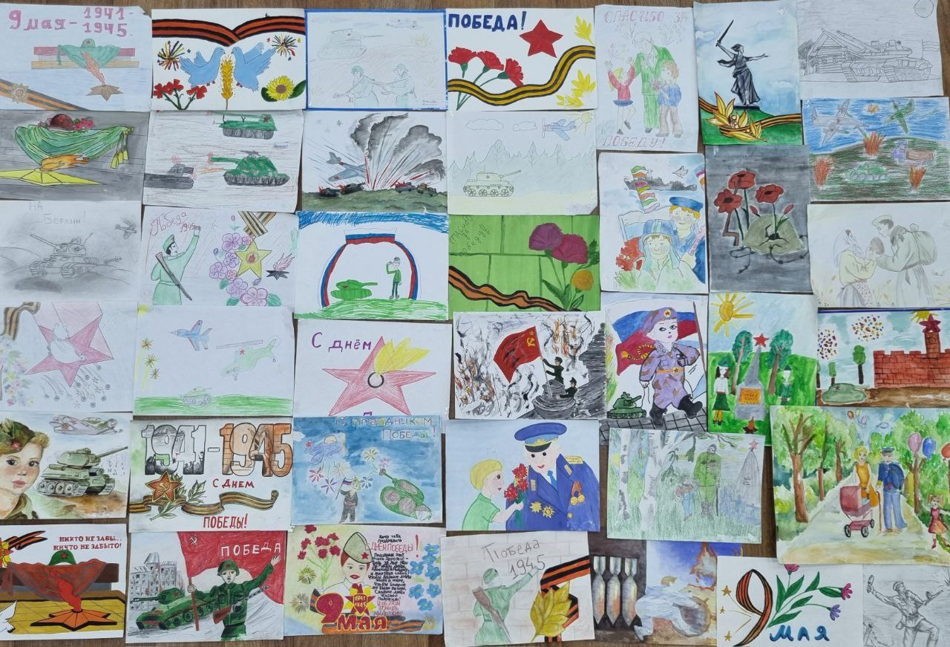
Каждый рисунок ребенка – это удивительная и неповторимая история!
